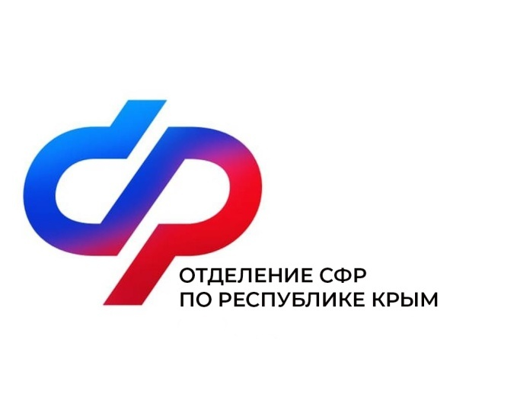

План мероприятий

Центра общения старшего поколения

в г. Белогорск

на декабрь 2024 года

|  |  |  |
| --- | --- | --- |
| № | Наименование мероприятия | Дата проведения |
| 1 | Урок рукоделия (плетение защитных шлемов) | 3 декабря  в 9:30 |
| 2 | Сборка фронтовых свечей в зону СВО | 9 декабря  в 9:30 |
| 3 | Шахматный турнир | 16 декабря  в 10:00 |
| 4 | Встреча с психологом: «Поддержание психологического  здоровья через рисование» | 18 декабря  в 11:00 |
| 5 | Урок компьютерной грамотности: «навыки работы со смартфоном» | 20 декабря  в 10:00 |
| 6 | Урок финансовой грамотности с представителями РНКБ Банк – «Виды мошенничества с банковскими картами» | 24 декабря  в 10:00 |
| 7 | Торжественное мероприятие – «Встреча Нового года» | 25 декабря  в 11:00 |